游戏建筑设计资料集

前工业居住与家宅
  - 类型图鉴与游戏概念设计
第一册 · 共十六册
从居住类型出发，辨认空间如何组织生活

目录
本册按建筑类型组织。点击条目可跳转到对应章节。
本册导读：先认识有哪些家宅
类型图谱：先分辨空间组织
第一编：由自然和地面条件组织的家宅
第 1 章 天然庇护与改造型居所：岩棚下的家宅
第 2 章 可移动、轻型住所：湖岸流动营地
第 3 章 坑式或半地下住所：地面高差与室内火源
第 4 章 架空或桩基住所：支撑决定通行
第二编：以内部空间和住户组织为主的家宅
第 5 章 独立家屋：一个主体空间如何组织生活
第 6 章 长屋与共享居所：长向空间里的住户关系
第 7 章 院落式家屋：从街道进入家庭内部
第 8 章 连排或共墙家屋：相邻关系如何塑造街道
第 9 章 多层多户住宅：楼层、楼梯与共享通路
横向比较：同样是居住，空间怎么不同？
结尾练习：从 brief 选择类型并完成方案
附录 A：类型与交叉标签索引
附录 B：案例资料卡
附录 C：读者概念设计工作卡
附录 D：主要案例资料索引

本册导读：先认识有哪些家宅
读者第一次接触前工业居住建筑时，最需要的不是先背一套抽象原则，而是先看到“有哪些居住建筑类型”“这些类型的空间大致怎样组织”。本册因此按类型安排章节：天然庇护、轻型移动住所、坑式住所、架空住所、独立家屋、长屋、院落家屋、连排家屋、多层多户住宅。
类型名称是观察入口，不是把复杂的历史生活装进互不相通的盒子。一个家宅可以同时是院落式、共墙、多层、多人共居，也可能兼有储存、生产或接待功能。阅读时先为案例选择一个最能解释空间组织的“主类型”，再添加“移动／季节性”“单户／扩展家庭／多户”“土木／石木／轻型覆材”“居住兼生产／储存／商业／防护”等标签。标签可以交叉；不要把它们误写成一条由简陋走向先进的历史阶梯。尤其要分清：长屋通常指一栋长向建筑内部如何安排住户；连排家屋指多栋住宅沿线相邻，是否共墙还要另行判断。
“前工业”也不是适用于全世界的一条统一年份线。每章先说明案例所在地区和年代；若一个建筑跨越多个时期，按具体建筑和证据来判断。相似的活动不代表空间必然相同：睡眠、储物、炊事可能广泛存在，但它们是否分屋、是否在屋内、谁能进入、如何和外部生计相连，都要回到案例和场景 brief。
本册每章使用同一组问题：
1. 类型识别卡：我看到的是什么空间形式？来源能证明什么？
2. 原创游戏 brief：谁住在这里，生活条件和设计目标是什么？
3. 生活活动：一天或一次居住周期中，人物实际要做什么？
4. 有序功能清单：由活动推出区域，说明谁使用、何时使用、与什么相邻或分开。
5. 空间结构与路径：入口、围护、分区、楼层、院落或支撑如何改变使用？
6. 使用闭环：空间怎样启用、使用、补给、清理、维修、改造或离开？
7. 共性、变体和游戏转化：哪些空间逻辑值得复用，哪些只能留在本案例？
8. 读者练习：交出一张可检查的概念设计，而不是只写感想。

证据标记
- 【事实】由所列来源直接支持，且只限于该来源涉及的地点、时期和对象。
- 【推断】由已知条件作出的有限解释，存在其他可能。
- 【设计选择】为本章游戏 brief 作出的原创决定，不宣称为历史做法。
- 【待核】目前缺乏足够资料；完成正式出版或具体项目落地前需补查。
概念图应先于长篇解释。下文每章先给出“图面说明”，供后续绘制原创游戏概念图使用。它不是历史复原图。正式配图时应区分历史照片、考古平面、学术复原和原创方案，并标明来源、年代与性质。

类型图谱：先分辨空间组织
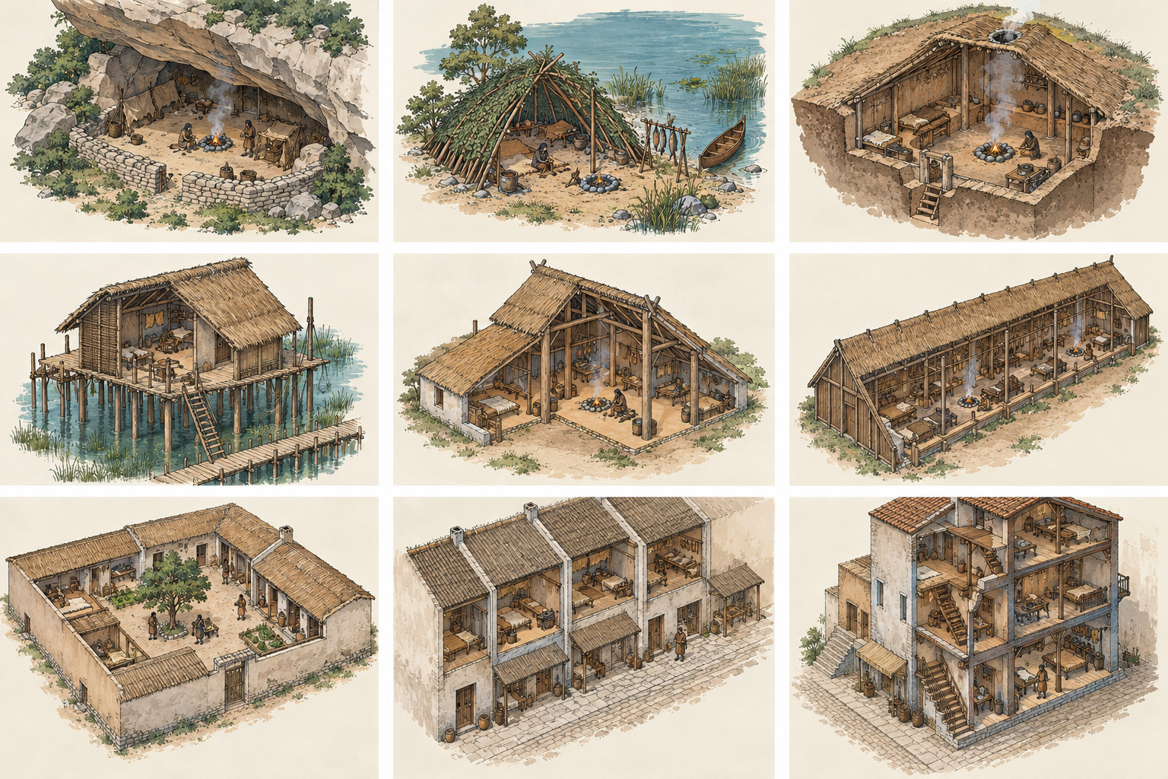
图 0｜前工业居住建筑九类型总览（原创游戏概念设计，用于识别空间组织；非历史复原）

主类型 | 先看什么 | 易混淆处 | 本册案例入口
天然庇护与改造型居所 | 自然岩壁、洞穴或岩棚承担多少遮蔽；人工围护从哪里开始 | 崖壁凹处不一定是洞穴；天然条件并不等于无需建造 | 梅萨维德峡谷岩棚中的崖居
可移动、轻型住所 | 支撑、覆盖、固定、收纳和迁移是否构成一个轻型系统 | 湖岸营地不是固定模板；短住不等于没有空间组织 | 原创湖岸流动营地 brief
坑式或半地下住所 | 居住面相对地面的高差，以及入口、火塘、屋顶的关系 | “半地下”不自动意味着全年更暖或更安全 | 梅萨维德早期坑式住宅
架空或桩基住所 | 支撑点与居住平台是否形成明显高差；如何上下、修理 | 考古学中的“桩基遗址”不都代表房屋高架在水上 | 阿尔卑斯周边遗址；拉瓦尼奥内建造方式
独立家屋 | 一个主要居住建筑如何组织家庭生活；火源或主空间是否居中 | “独立家屋”是宽类型，内部可有多种分区 | 英格兰 Fox Hall 中世纪厅堂住宅
长屋与共享居所 | 长向空间如何容纳一个或多个家庭；内部如何分段 | “长屋”不是单一民族、单一平面的名称 | 切萨皮克地区原住民长屋资料
院落式家屋 | 家庭空间是否围绕或沿着内院组织；从街道到内院如何过渡 | 院落家屋不是院落农场、公共广场或所有围合空间的同义词 | 印度艾哈迈达巴德传统家屋
连排或共墙家屋 | 多户如何沿街成行、共墙或面对公共空间；后侧空间如何连接 | “成行”不一定共墙；共墙也不必是同一种街区组织 | 英格兰 East Matfen；艾哈迈达巴德 pol 街区作比较
多层多户住宅 | 垂直楼层、楼梯、共享通道和居住单元如何配合 | 古代 insula 不能直接等同现代公寓 | 罗马奥斯提亚一栋 insula

交叉索引示例：福建土楼同时具有院落、多层、多人共居和防护等属性。它不是上述类型中的单一答案。UNESCO 登记对象横跨 15 至 20 世纪，正式收入本册前应挑出具体建筑、核准建造年代，不能把整个名单不加区分地统称为前工业案例。参见 UNESCO 福建土楼条目。

第一编：由自然和地面条件组织的家宅

第 1 章 天然庇护与改造型居所：岩棚下的家宅

类型识别卡与图面说明
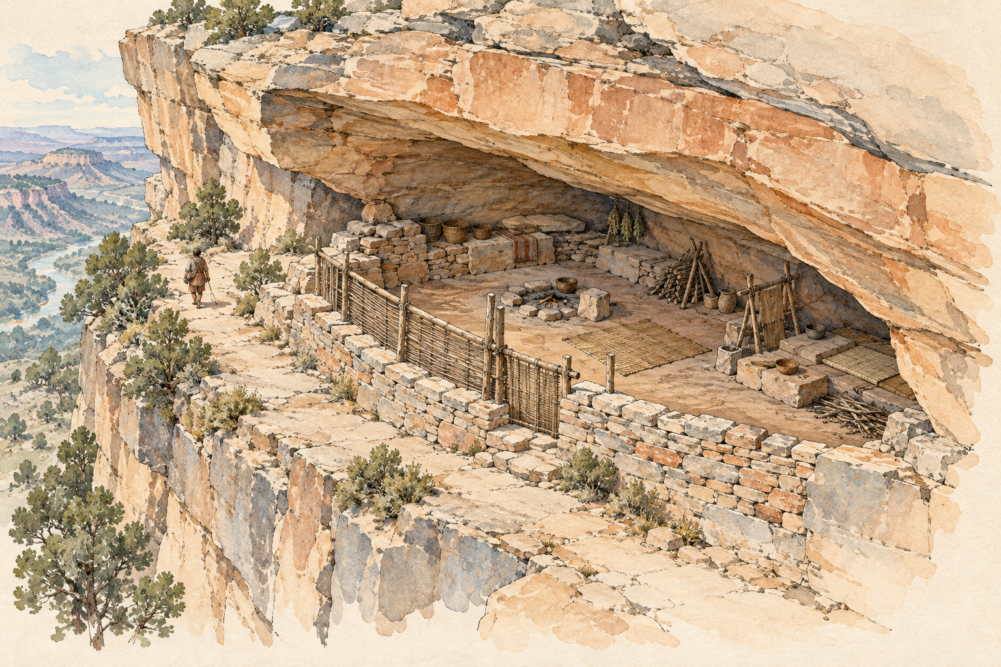
图 1｜天然庇护与改造型居所：岩棚下的家宅（原创游戏概念设计，非历史复原）
【事实｜案例入口】梅萨维德的祖先普韦布洛人崖居。国家公园管理局说明，岩棚是崖壁上的浅凹处，不等同地下洞穴；当地多数崖侧聚落约建于公元 1180—1280 年。以 Cliff Palace 为例，建筑使用砂岩块和由黏土、灰烬与水构成的灰浆；其他遗址的材料和年代仍需逐例确认。部分岩棚附近有渗水泉；岩棚可遮挡风雪，但崖壁落石与水蚀也是持续存在的环境因素。梅萨维德崖居资料；Cliff Palace 建筑材料说明；岩棚地质说明
先看图：原创图应画出崖壁剖面、岩棚、人工墙体、入口路径、水源方向和活动区。天然岩面与人工墙体用不同纹理，不要把它画成“整座房屋塞进洞里”的无差别洞穴。

原创游戏 brief
【设计选择】场景是一处可长期使用的峡谷岩棚家宅。玩家规划居住、储物和日常维护；岩棚深度、入口高差、季节风向、落石风险和水源位置由关卡地图确定。本章不假设所有岩棚都同时具备泉水、宽阔平台或安全的单一路径。

活动、功能与空间
先列出抵达、卸物、休息、炊食、储物、制作或修理、清扫和维护，再逐项问哪些活动需要遮蔽、平整地面或接近室外。不要因为这是家宅就自动增添现代房间名称。
顺序 | 区域／功能 | 使用者与时机；关系与限制
1 | 崖壁通路与入口平台 | 住户、访客和搬运者到达时使用；路线狭窄时，搬运和会客可能争用空间。
2 | 主要生活区 | 住户休息或进行需要遮蔽的活动时使用；采光、通风和烟气须按地图验证。
3 | 人工围护区 | 需要保护物品时使用；依防潮、防风或防动物需求决定是否砌墙、加门或做可维修围护。
4 | 外缘工作区 | 需要较多光线或直接接近室外的活动可在此进行，代价是更受天气影响。
5 | 排水与崖壁维护点 | 降雨后或例行检查时由维护者查看；雨水和落石风险不能只靠室内维修解决。

因为岩壁提供部分遮蔽，游戏方案可能减少外墙或屋面；但岩棚边界不规整，不能直接套入矩形房间。入口位置同时决定搬运、访客接近和撤离。玩家路线从外部通路进入生活区或储物区；物资路线标出搬入、临时放置、取用和修理。
闭环检查住户如何抵达、雨水和碎屑是否影响居住、围护如何修补、离开时如何带走物资。【待核】具体遗址的住户构成、各室用途、入口控制和季节性使用须查对应遗址报告，不能由“崖居”一词推定。

共性、变体与练习
共同问题是自然边界与人工边界如何接合；变体来自岩棚大小、稳定性、出入难度和围护程度。练习：为有两个可能入口的岩棚家宅画主入口、危险边缘、物资放置点和撤离路线，并说明保留多少岩面、增建多少围护。

第 2 章 可移动、轻型住所：湖岸流动营地

类型识别卡与图面说明
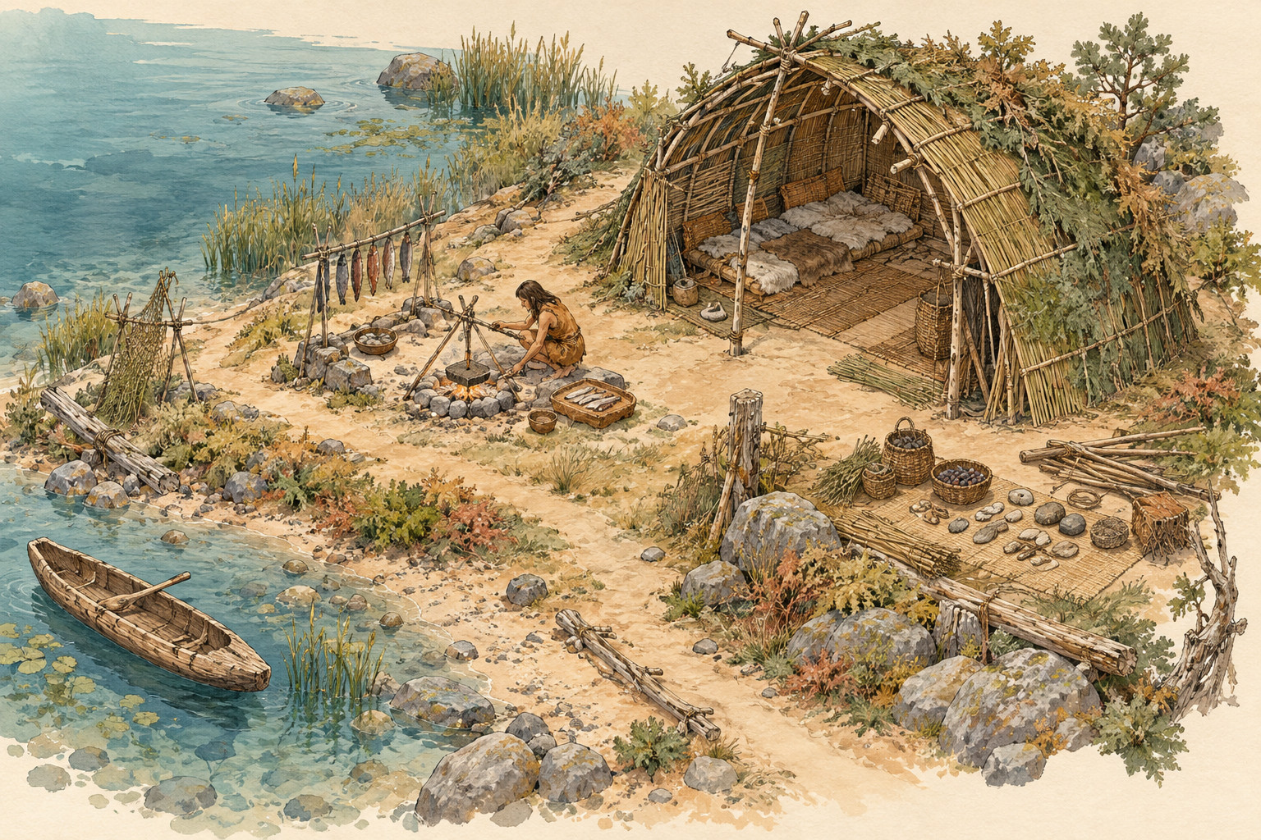
图 2｜可移动、轻型住所：湖岸流动营地（原创游戏概念设计，非历史复原）
【事实｜历史参照】以色列加利利海西南岸的 Ohalo II 是一个约 23,000 年前的湖岸渔猎采集营地。遗址保存了六座灌木构架住所、多个露天火塘群、墓葬和其他活动遗迹；其中一座住所发现草本铺垫，研究者结合火塘、工作遗迹和铺垫辨认出居住、工作与休息位置。Ohalo II 居住铺垫研究；Ohalo II 遗址与住所研究 这处遗址因长期处于水下而保存了罕见的有机材料，不能据此推定一般湖岸营地会留下同样完整的平面。营地的组织受社会关系和环境影响；民族志和考古研究均不支持把一种排列推广为全体狩猎采集者的标准图式。剑桥大学：狩猎采集营地中的人群与空间
本章边界：下文的游戏营地是原创设计，不复原 Ohalo II 或某个真实族群。Ohalo II 提供的是可核验的空间线索：住所与露天火塘可以并存；住所内部可以同时出现休息、工具／食物活动的痕迹；同一营地中不止一个住所或火塘。具体游戏布局仍由 brief 决定。
先看图：画出湖岸、登陆处、选定的可居住地、轻型住所、工作／火源区域、储放点和离开路线。标明这是原创概念方案；数量、间距和朝向由 brief 决定，不标成“古代标准营地”。

原创游戏 brief 与活动清单
【设计选择】一群流动狩猎采集者在湖岸或湿地边缘停留。玩家需规划休息、处理带回的食物、照看火源、维护工具、保护物资和收拾离开。人数、季节、天数、物种、住所材料和卫生做法尚未设定，因此不补造数字。技术限制为现实可得自然材料和手工工具，不加入魔法、齿轮或电池。这个 brief 借鉴“住所与露天活动区可以并置”的空间观察，不复制 Ohalo II 的 hut 数、平面、具体资源或年代。
活动顺序为“抵达—建立临时生活—日常使用—收拢迁移”。这只是本章 brief 的排序，不代表历史通则。Ohalo II 的考古材料提醒设计者不要把全部生活压进住所：研究者在住所地面和室外火塘区都辨认出工具加工痕迹，室内地面还显示踩踏和火影响等过程。由此可以提出“哪些活动适合在遮蔽处，哪些活动适合在住所外”的设计问题；具体答案仍需服从本章设定。Ohalo II 活动区研究
顺序 | 区域／功能 | 使用者与时机；关系与限制
1 | 登岸与卸载点 | 到达者卸下携带物资；若与住所入口重合，可能拥堵。
2 | 临时分拣点 | 住户在建立营地和处理收获时使用；区分待处理、保留和带走的物资。架、篮或覆盖物由材料和动物风险设定决定。
3 | 轻型住所 | 住户休息时使用，必要时提供遮蔽；形态、数量和住户分配由 brief 决定。
4 | 火源与食物处理区 | 处理食物或取暖时使用，仅在场景确实用火时纳入；兼顾燃料、食物、休息、烟和通行。
5 | 工具维护区 | 工具磨损或任务转换时使用；若与食物加工重合，应检查碎屑、工具和洁污冲突。
6 | 收拢与离开路线 | 迁移前回收可携构件和工具；固定设施留下时说明理由。

空间、路线与闭环
【设计选择】住所离岸边保留一定缓冲，并留出搬运路线，让玩家看见“登陆—分拣—居住／工作”的顺序。缓冲距离不是历史数字，也不是通用规则。工作与休息是否分开，取决于火、烟、噪声、照看和地面条件；面积不足时可考虑错时使用。
人物路线：登岸 → 卸载 → 取物／休息 → 返回水边或周边环境 → 收拢撤离。物资路线：带回 → 分拣 → 处理 → 暂存／携带 → 维修或再次使用。若设置露天火塘，人物和燃料路线会把住所、取水点与工作区连接起来；应在地图上检查雨天、夜间或搬运时是否仍可通行。饮水、卫生、废弃物和野生动物风险须由具体生态与文化 brief 决定；本章不预设厕所位置或固定距离。
闭环检查搭设与固定、火源照看和熄灭（若有火）、材料重复使用或留置、离开前清点物资。轻型构件可能帮助迁移，但具体做法需个案或民族志资料支持。本章只把迁移能力设为玩法目标，不把平面推广给所有狩猎采集者。

共性、变体与练习
共同点不是“一圈帐篷加中央篝火”，而是住居设施、搬运和迁移之间需要形成逻辑。变体取决于水域、地面、天气、资源、群体关系和停留目的。Ohalo II 之所以重要，在于异常良好的保存让研究者能观察到住所、火塘、工具加工和铺垫等细节；一般遗址往往无法提供同等证据。游戏转化：保留“遮蔽空间与室外活动互相配合”的可读性，调整具体位置和数量以服务地图与玩法，不把考古遗迹直接复制成营地模板。练习：画人物与物资两条路线；假设登陆点不可用，指出哪些区域和路线必须调整，并在图例中注明哪些安排受 Ohalo II 启发、哪些是原创选择。

第 3 章 坑式或半地下住所：地面高差与室内火源

类型识别卡与图面说明
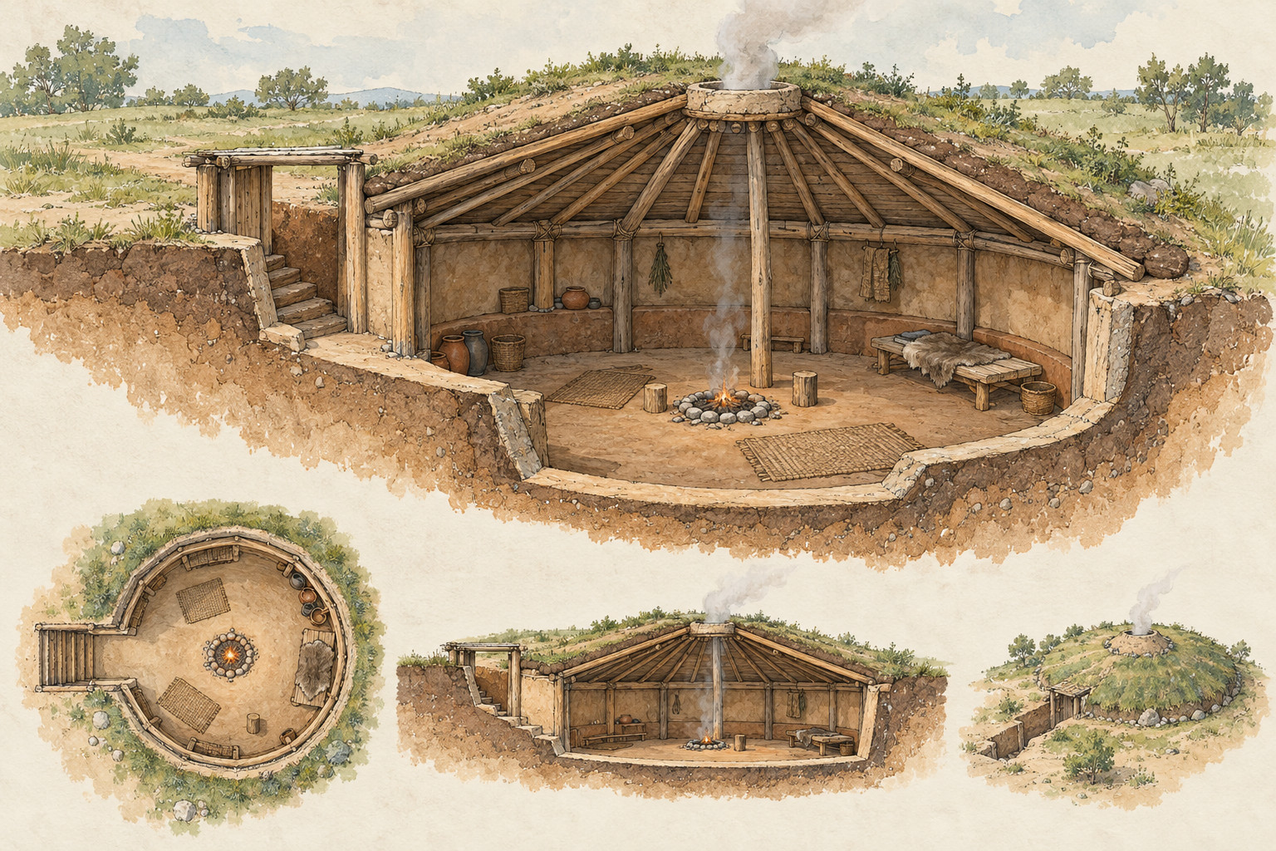
图 3｜坑式或半地下住所：地面高差与室内火源（原创游戏概念设计，非历史复原）
【事实｜案例入口】梅萨维德祖先普韦布洛人的早期坑式住宅。国家公园管理局记载台地早期住宅约从公元 550 年出现，部分居住面低于地面，上部覆盖使用木材和泥土。解说资料描述中央火塘、挡风构件、屋顶排烟口，以及与研磨玉米有关的空间遗迹。台地遗址；坑式住宅说明；平面与火塘解说
先看图：剖面显示地表、下沉居住面、屋顶、入口、火塘和烟气出口；平面显示生活区与研磨／储放活动的关系。未获该遗址资料支持的入口朝向和尺寸不标作史实。

原创 brief、功能与路径
【设计选择】游戏群落需要一座半下沉的家庭住宅，以表现地面高差如何改变进出、火源和室内外关系。土质、地下水、降雨、木材供应和居住周期另行确定；地面条件不适合下挖时应选择别的类型。
本章活动链是“从地表进入—在居住面起居—围绕火塘处理需要加热或照明的活动—取用储物—维护屋顶与排烟口”。梅萨维德解说资料还提到火塘挡风、屋顶排烟以及研磨玉米的位置关系；这是该案例的具体线索，不是所有半地下住所都需要的房间组合。
顺序 | 区域／功能 | 使用者与时机；关系与限制
1 | 地表接近区与入口 | 住户进出和搬运物品时使用；入口坡道、台阶或梯子是场景选择，需显示上下成本。
2 | 主要生活面 | 家庭成员日常起居时使用；容纳活动依 brief 决定，不能只凭“坑式”推断固定布局。
3 | 火塘与烟气结构 | 需要火时由住户照看；火塘、挡风构件和排烟口必须一起设计。
4 | 食物／工具处理区 | 处理食物或工具时使用；与火塘的关系要看安全、照明、烟和清理。
5 | 屋顶与支撑 | 建造或维修时由维护者接近；同时考虑承重、排烟、排水和检修路径。

下沉空间让屋顶成为主要围护面，也让地表成为日常路径的一部分。玩家搬运重物、照顾老人或儿童时，需检查上下是否便利。若屋顶开口兼作入口，通行、采光与排烟可能冲突。【推断】土体可能改变室内温度波动，但效果受地质、湿度、季节和构造影响，不能写成“坑屋必然冬暖夏凉”。
闭环检查雨水是否灌入、居住面是否积水、屋顶支撑如何检查、烟气出口如何维护、物资如何安全搬运。练习：画剖面并标出入口、火塘、支撑、排烟口和雨水路径，再圈出两处维修点。

第 4 章 架空或桩基住所：支撑决定通行

类型识别卡与图面说明
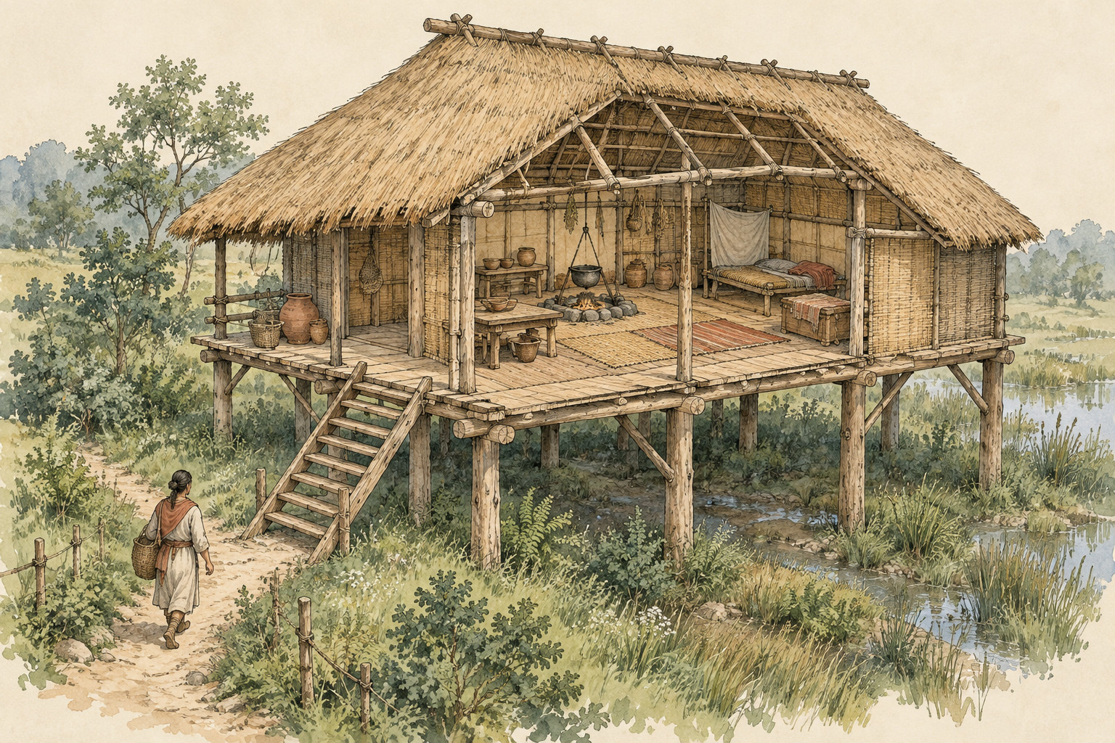
图 4｜架空或桩基住所：支撑决定通行（原创游戏概念设计，非历史复原）
【事实｜案例入口】阿尔卑斯及周边新石器至青铜时代的湖岸、河岸与湿地遗址，为研究早期农耕聚落提供了丰富材料。UNESCO 登记的 111 处遗址约跨公元前 5000 至 500 年。要注意，桩基遗址不都代表水上高台村：研究资料显示，各地建造方式并不一致，有架高平台、不同桩基方式，也有直接落地的建筑。UNESCO 遗址条目；桩基住宅常见问题；拉瓦尼奥内遗址的建造方式
先看图：若采用架空方案，画地面／水线、支撑、平台、上下通道和维修可达性；把考古遗迹类别与游戏里的架空造型分开标记。

原创 brief、功能与路径
【设计选择】本关地面季节性潮湿，游戏要求将居住面抬高。这个原因只属于本关，不代表所有湖岸桩基住宅。玩家需看懂平台由什么支撑、如何上下、哪些物资留在地面。活动链按“接近—卸载—搬上平台—居住—检查支撑—搬下／迁离”组织。
顺序 | 区域／功能 | 使用者与时机；关系与限制
1 | 地面接近区 | 到达者卸下人员携带物资；地面不平时需要整理位置。
2 | 上下通道 | 居住者往返、搬运和维护时使用；坡道、梯子或楼梯改变安全和可达性。
3 | 架空生活平台 | 住户起居时使用；需根据活动考虑平台面积、承重和围护。
4 | 平台下方 | 仅在 brief 明确时用于储放、畜养或工作；地面湿度、动物和技术条件限制用途。
5 | 支撑维修点 | 维护者检查或更换桩、连接和平台构件；需要能把工具带到检查位置。

因为居住面由支撑抬高，出入口成为关键；物资路线必须经过垂直或斜向通道。若平台下方也有活动，地面路线与上层路线形成两层空间，但下方不必然有固定用途。沉降、腐朽和水位变化可作为游戏风险，前提是材料与场景支持。
共性是支撑把地面条件变成高度与通行问题；变体来自支撑长度、平台高度、地面接触和屋身组合。“桩基”不自动代表“在水面上”或“为了防洪”。练习：画侧视图、水线／湿地范围、平台、通道和检修点，再画重物搬运路线。

第二编：以内部空间和住户组织为主的家宅

第 5 章 独立家屋：一个主体空间如何组织生活

类型识别卡与图面说明
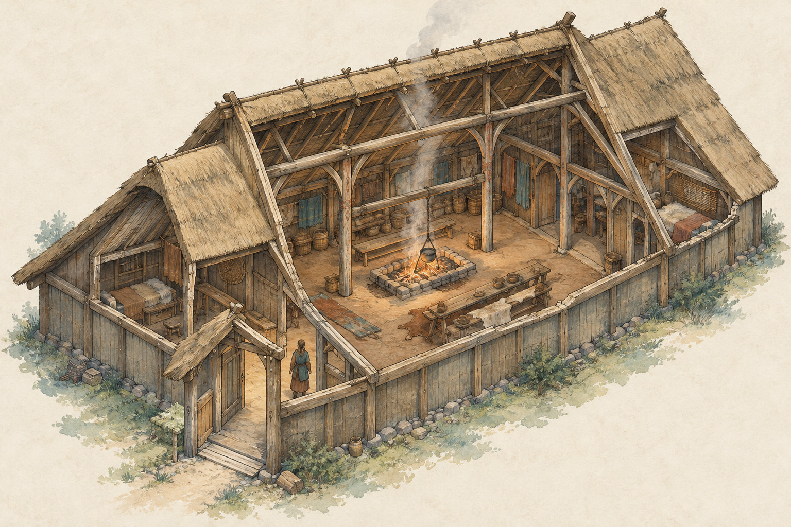
图 5｜独立家屋：一个主体空间如何组织生活（原创游戏概念设计，非历史复原）
【事实｜案例入口】本章用英格兰 Heston 的 The Hermitage 说明厅堂家屋如何在一栋独立住宅内分配共同活动和辅助空间。Historic England 的建筑调查记录：这座晚期中世纪木构住宅为三开间，中央一间向屋顶敞开，端部开间有楼层；中央厅堂设开放火塘，烟从屋顶空间排出。调查还指出，住宅有“上端”和“下端”的社会与服务差异；部分隔间用途仍有推断成分。Historic England：The Hermitage 建筑调查
【事实｜变体对照】Essex 的 Fox Hall 农舍建于 14 世纪，原为开放厅堂，中央明火；约 1500 年加入带烟囱的壁炉。它说明火与烟气的处理会随房屋使用和构造改变，但不能据此推定所有家屋都同步改造。Historic England：Fox Hall
先看图：先画三开间剖面：中央厅堂向屋顶敞开、两端空间与火塘烟气路径；再画通道怎样连接入口、厅堂和两端。把调查确认的结构与调查者对房间用途的解释分开标注。史料没有确认的家具不标作复原。

原创 brief、功能与路线
【设计选择】游戏中的家庭住在一座独立厅堂家屋中。玩家要在共同厅堂、服务活动和较私密的家庭空间之间作安排。方案可以借用“三开间、中央厅堂、两端辅助空间”的可读关系，但不必复刻 The Hermitage 的朝向、地名或房间用途。除 brief 明确需要的功能外，不预设固定卧室、厨房和走廊。
顺序 | 区域／功能 | 谁在何时使用；关系与限制
1 | 入口通道 | 住户和访客由此进入；若采用穿堂或相对的门，进出会穿越厅堂边缘。门的位置需考虑风、搬运和对内部的视线。
2 | 中央厅堂 | 家庭成员在此共同活动。厅堂开放至屋顶可形成连续的大空间，也让火塘烟气进入上部屋架；玩家需考虑烟、照明和共同活动同时发生时的影响。
3 | 火塘 | 需要火源的活动围绕其组织。火塘可能支持取暖和烹饪，但每项具体用途仍须由 brief 确定；火与可燃屋架之间要有可理解的安全关系。
4 | 服务端空间 | 若场景需要食物、饮料或日常物品的准备／存放，可把功能安排在靠近入口或厅堂的一端。The Hermitage 的具体分隔有调查推断，游戏方案应标明这是借用结构关系还是另作选择。
5 | 较私密的端部空间 | 如需减少穿行或提供较安静的区域，可把它放在远离入口和工作流的一端；“谁使用”及其身份关系须由游戏设定决定。

独立家屋说的是一个主要建筑单元自成一体，不意味着只有一个房间。厅堂家屋的三开间关系让读者看见“共同活动中心—辅助空间—较私密端部”如何共处；这只是英格兰晚期中世纪住宅的一种空间解法。开放厅堂可以形成共同活动中心，代价是烟、声音和私密边界集中在同一空间。Fox Hall 后来的烟囱是单栋房屋自身的变化，不代表烟囱出现后所有家屋都采用同一平面。
从人物路线看，入口通道把访客和住户带入厅堂；从物资路线看，食物或燃料若要进入服务端和火塘，需要避免堵塞共同空间。The Hermitage 调查认为楼梯可能位于服务端一角，但楼梯本体已经不存；这类证据不确定性很适合转化为游戏中的方案选择：保留通往上层的窄楼梯，或把上层设为不可进入的背景空间，并在设定中说明原因。
闭环检查火塘如何清理、屋架与屋面如何维护、烟气出口是否畅通、入口和厅堂是否能同时支持来客与日常劳动。火源改成烟囱后，屋顶烟气路径和厅堂使用条件都会改变；要把这类改变当成建筑持续更新的一部分，而不是简单换一件装饰物。资料边界：The Hermitage 报告对部分服务空间和楼梯位置使用“可能”判断，不能当成确证平面。练习：给出四项家庭活动，其中两项同时发生；画三开间平面和剖面，标出厅堂、火源、烟气、服务端、较私密端以及一条物资路线，说明取舍。

第 6 章 长屋与共享居所：长向空间里的住户关系

类型识别卡与图面说明
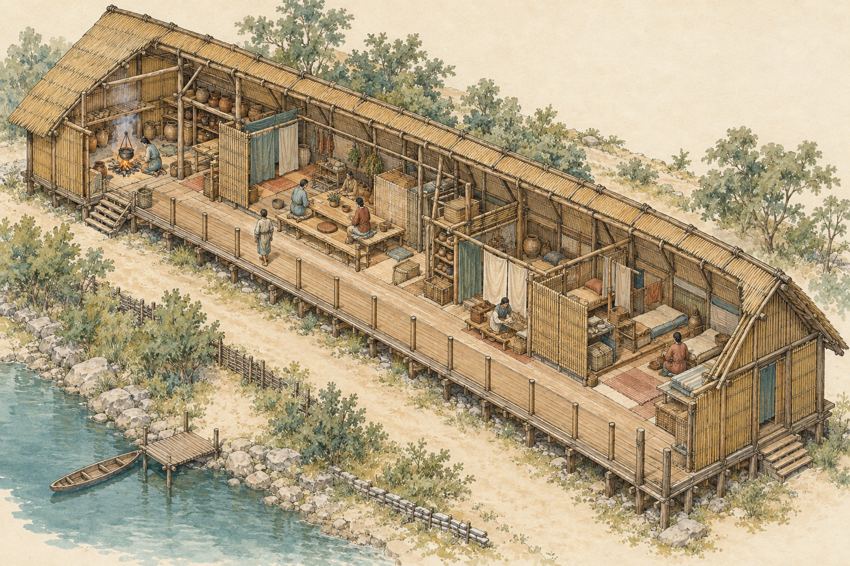
图 6｜长屋与共享居所：长向空间里的住户关系（原创游戏概念设计，非历史复原）
【事实｜案例入口】美国切萨皮克地区的原住民社区资料记载 yihakan 长屋：木框架覆编织芦苇席，多户可能共居，部分长屋可达约 70 英尺。NPS 的另一页面说明该地区的季节性迁移和临时居所。两项资料属于特定地区和群体；“长屋”不能泛化到其他文化。NPS：切萨皮克原住民生活与长屋；NPS：切萨皮克历史公园中的 yehakin 解释
【事实｜对照案例】为了让内部空间关系更具体，可旁读 NPS 面向儿童的 Susquehannock 长屋介绍：该资料描述木框架覆树皮或芦苇席、可移动的内部隔片、沿墙铺位和居中火源。它讲的是 1600 年代萨斯奎哈纳河流域的 Susquehannock，不是上面提到的弗吉尼亚 Algonquian yihakan；本书把它作为另一地区的空间线索，不把两者拼成一个“通用长屋”。该页面是教育性介绍，若要复原特定社区，还需找考古与社区来源核验。NPS：Susquehannock 长屋活动资料
先看图：画长向空间的活动带、出入口和分隔方式。隔帘、铺位或共用火源若纳入，应注明其证据或设计来源，不画成所有长屋的必备构件。

原创 brief、活动与功能
【设计选择】游戏中的一座长屋由一个扩展家庭共同使用。需安排休息、交谈、储物和一项家庭生计活动，不指定家庭人数，也不假设沿两侧对称排列。这个选择便于练习家庭边界；如果设定改为多户同住，就必须重排共享活动、私人空间和物品归属，不能只把屋子拉长。
顺序 | 区域／功能 | 谁在何时使用；关系与限制
1 | 入口与物资进入带 | 【设计选择】住户往返时使用；入口位置决定搬运是否穿越其他活动区。资料未确认入口数量或方位，不把图面选择说成史实。
2 | 休息与睡眠边 | Susquehannock 教育资料记录沿墙铺位；若本 brief 借用这个线索，需注明是参考另一地区的案例，不宣称是 yihakan 长屋布局。
3 | 共同活动区 | 家庭成员需要共同操作或交谈时使用。放在中部或入口附近由 brief 决定；聚集与通行可能冲突。
4 | 家庭／个人边界 | Susquehannock 资料提到可用席片分隔；在本方案中采用固定隔断、可移动遮蔽或时间规则，都属于选择。
5 | 火源、工作与储物 | 若设置火，需检查烟气和照看；物品要说明归属、储放位置及取用路径，不能堵住纵向通行。

长向空间容易让“经过”和“停留”重叠。一端入口可能使深处住户穿越他人的活动范围；第二个出口会增加建造和管理成本。分区可以固定、可移动或依时段调整；不能把住户空间必定平均分配写成史实。沿墙安排铺位可以腾出中部通行空间，但也会让靠墙区域成为更明确的家庭领域；使用可移动席片能随活动改变边界，却要有收纳和维护位置。这两种处理方式是设计者可测试的方案，不能在没有对应来源时写成所有长屋的共同规律。
路线图分别画人物到达和物资搬运，并检查共用活动时是否仍能通行。闭环检查覆盖物修补、内部边界调整，以及迁移或废弃时哪些构件可带走。若正式选用具体考古长屋，还需补齐遗址平面、年代和内部设施资料。

共性、变体与练习
长屋的识别重点是纵向空间与住户组织，不是单纯“人多”。有的资料描述多个家庭共居，有的传统描述以扩展家庭为单位；使用者数目、关系和内部规则必须与地区案例一同阅读。练习：安排一项安静活动、一项协作活动和一条搬运路线；若三者不能共存，说明使用时段或边界如何改变，并列出哪些布局来自本章所引的 Susquehannock 对照资料，哪些是原创方案。

第 7 章 院落式家屋：从街道进入家庭内部

类型识别卡与图面说明
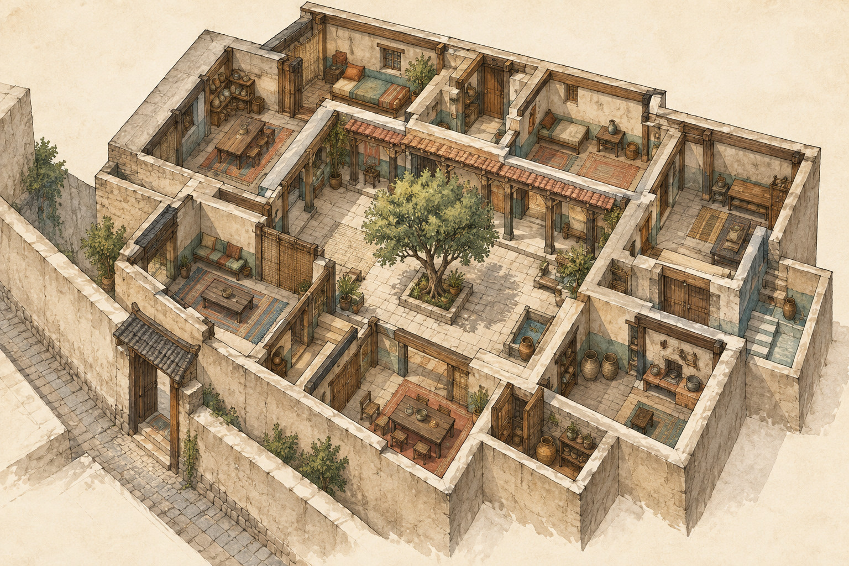
图 7｜院落式家屋：从街道到家庭内部（原创游戏概念设计，非历史复原）
【事实｜案例入口】艾哈迈达巴德历史城市从 1411 年起长期发展。UNESCO 城市遗产图谱记录，传统家屋以中央院落组织平面，室内功能围绕或沿院落布置；pol 街区住宅紧密排列、共享侧墙，街区还包括门、公共空间和水井等设施。UNESCO 艾哈迈达巴德城市遗产图谱
先看图：画出“街道—入口门槛—院落—家屋内部”层次，并区分单户院落与街区共享空间。院落用途由家庭活动、气候、隐私和街区条件决定，不预先写死。

原创 brief、功能与路径
【设计选择】密集街区中的一家住户希望把家庭内部生活与公共街道分出层次，同时保留室内外联系。玩家决定院落承担通行、工作、采光、社交中的哪些功能；不要把所有功能塞进一个小院。
活动链按“从街巷到家门—经过门槛—在院落中分流—进入具体家内活动区—返回街巷或使用街区公共设施”组织。UNESCO 的艾哈迈达巴德资料既说明单户家屋围绕院落组织，也说明 pol 街区包含共享侧墙、入口、公共空间与水井；设计时要把家内和街区两张图分开。
顺序 | 区域／功能 | 使用者与时机；关系与限制
1 | 街巷与家门 | 家庭成员、访客和搬运者进出时使用；门的位置决定邻里相遇和内部视线。
2 | 过渡门槛 | 进出、迎客、放物或短暂停留时使用；门廊是设计选择，宽度受通行量和地块限制。
3 | 内院 | 家庭成员在 brief 指定的活动期间使用；兼作通行时须留出连续路线，不能被工作物品占满。
4 | 沿院房间 | 按隐私、光线和使用频率分配活动；未核实的具体房间用途标为待定。
5 | 街区共享设施 | 居民按需使用水井、公共空间或市场；属于街区尺度，需沿公共路线到达，不是单户房间。

院落连接家内多个区域，便于室内外切换；代价是暴露活动、占用通道或受天气影响。入口、内院和房间可以形成空间层次，但不是所有地区唯一的隐私规则。人物路线从街道入门槛、经院落到房间；物资路线要标明是否穿越家庭活动。闭环包括排水、清扫、房间维修和共享资源维护边界。

共性、变体与练习
院落是组织家内空间的开放中心，但不一定处处居中。练习：列出三项需要院落的活动和一项不适合放在院落的活动，画出门槛、院落、房间和访客／家人两条路线。

第 8 章 连排或共墙家屋：相邻关系如何塑造街道

类型识别卡与图面说明
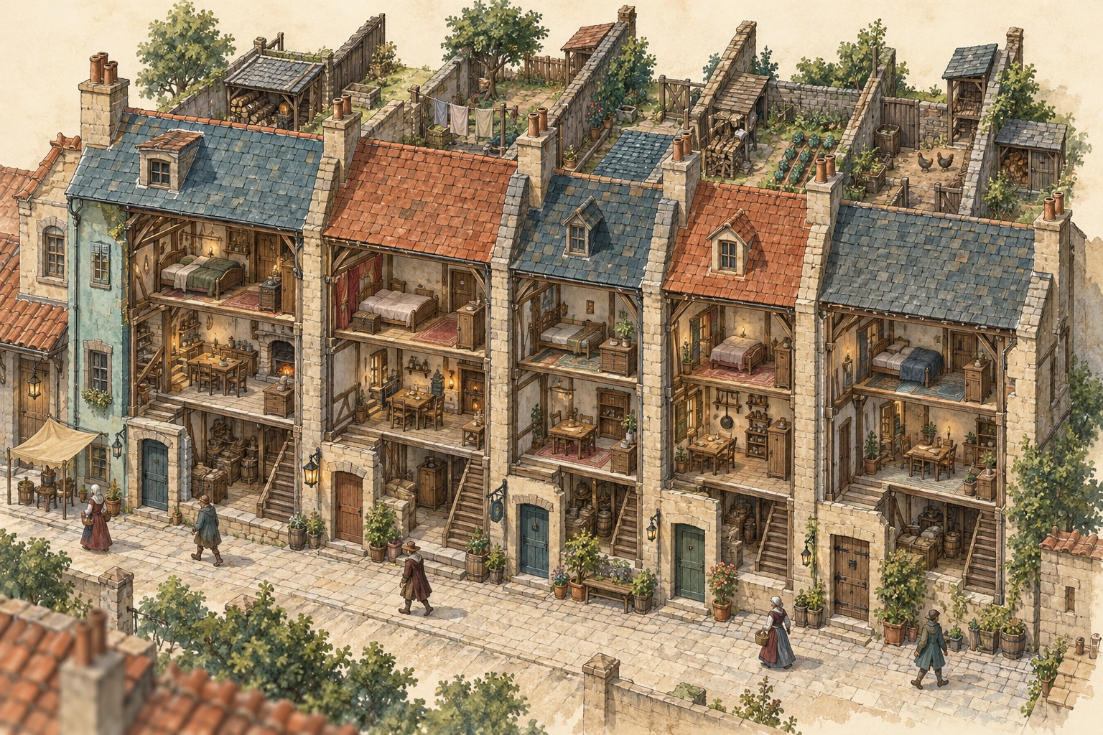
图 8｜连排或共墙家屋：沿街关系与共享边界（原创游戏概念设计，非历史复原）
【事实｜案例入口】Historic England 记录，英格兰 East Matfen 中世纪村落的住宅沿两排布置，面向宽阔的村庄绿地，后侧连接各自的附属地块。英格兰其他地点还发现彼此毗邻、类似线性排屋的住宅。相邻成行和结构共墙是相关但不同的关系。East Matfen 村落记录；Historic England 中世纪聚落研究
先看图：画连续街面、各户入口、家内边界、相邻墙、后侧空间和公共通路。若房屋成行但不共墙，就明确画出间距。

原创 brief、活动与功能
【设计选择】玩家为一段村镇街道增加家屋。道路一侧有共同开放空间，住宅后方可接各自的小地块；本关要求入口清楚、搬运路线不互相封堵。是否共墙、商住混合或使用统一材料由项目设定。
活动链按“居民从公共空间回家—在家内生活—需要时从后侧地块取物或工作—维护自家边界与相邻关系”组织。East Matfen 的记录证明该村有两排住宅面向村庄绿地、后接各户附属地块；它不证明这些住宅全部共墙，也不直接说明各户室内分区。
顺序 | 区域／功能 | 使用者与时机；关系与限制
1 | 公共街道／开放空间 | 居民往来、邻里交谈和访客接近时使用；多人活动与搬运可能交错。
2 | 各户入口 | 住户回家、访客到达时使用；入口须辨认得出，并控制是否直接看见生活区。
3 | 独立家屋单元 | 本户成员日常生活和储物；各户内部仍按各自活动组织，不因成行而强制同一平面。
4 | 相邻边界 | 维修或改建时住户使用；共墙影响开窗和维护，非共墙则要明确间距与相邻通路。
5 | 后侧地块 | 仅在 brief 需要家庭生计或储物时使用；物资路线不应穿越邻户私域。

成行布局改变街道界面和住户相邻关系。共墙可能减少外露墙面，也可能让火灾、噪声或渗水牵连邻户；这是构造推断，须结合材料和当地条件核验。人物路线由公共空间进各户；物资可由街道或后侧进入。检查改建是否影响邻户、共墙由谁维护、公共路线是否被堵塞。
艾哈迈达巴德 pol 是另一种城市共墙组织：住宅共享侧墙，并有街区公共空间和水井，可用于比较，但不能和英格兰村落合为一个标准模型。UNESCO 艾哈迈达巴德说明练习：画三户家屋，再删一户并扩建另一户，标出受影响的邻居与公共路线。

第 9 章 多层多户住宅：楼层、楼梯与共享通路

类型识别卡与图面说明
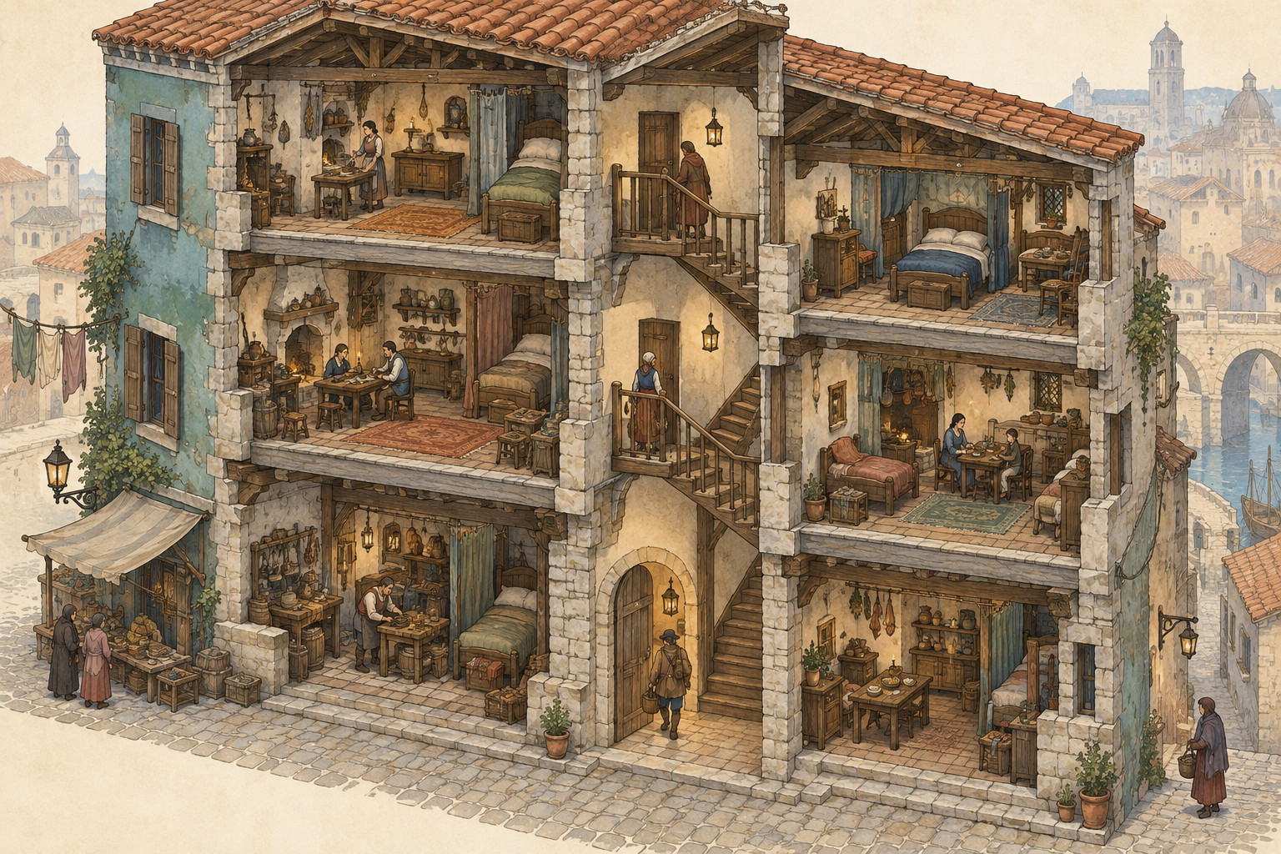
图 9｜多层多户住宅：楼层、楼梯与共享通路（原创游戏概念设计，非历史复原）
【事实｜案例入口】意大利奥斯提亚考古公园记录的一栋 Hadrian 时期 insula（公元 117—138 年）兼有居住和商业用途，约三至四层，由外部楼梯到达；入口经有顶通道进入，房间向中央通廊空间开放。后来建筑经过改造，出现较小的独立居住单元。奥斯提亚考古公园：彩绘天花板 insula
先看图：画剖面标出楼层、楼梯和共享通路，再画单层平面显示住户入口。该案例只证明这栋建筑的特点，不代表所有 insula 的共同结构。

原创 brief、活动与功能
【设计选择】城市用地有限，多个住户共用一座多层家屋。玩家安排上下通道、各户进入方式、可选的沿街商业和共享区域维护责任。人口、层数和商铺由游戏项目设定，不补造历史数字。
活动链按“街道抵达—进入共用通路—上楼或进入地面单元—日常生活—维护共享通路或搬运物资”组织。奥斯提亚案例中，街道到室内通廊之间有顶棚通道，房间向中央通廊开放；外部楼梯连接上层。游戏方案应让玩家看懂哪个部分属于共享路径，哪个部分属于单户边界。
顺序 | 区域／功能 | 使用者与时机；关系与限制
1 | 街道与入口 | 居民、访客和货物到达时使用；如有商业，要区分顾客和住户路线。
2 | 楼梯／竖向通路 | 上层住户日常往返、搬运和疏散时依赖它；集中楼梯易管理但可能拥堵。
3 | 共用过道／中央通廊 | 住户前往各单元时使用；采光、通风等性能须按具体构造核验。
4 | 居住单元 | 各户成员日常起居和存物；面积、入口和用途差异须由 brief 或证据支持。
5 | 沿街商业／工作区 | 仅在 brief 需要时营业或加工；装卸不能堵住住户回家路线。

多层住宅把占地问题转化为垂直通行问题，物资和燃料要经过楼梯或其他通路。游戏可以借用垂直通路组织多个居住空间的逻辑，但不能把单栋奥斯提亚案例称为古罗马公寓标准。
闭环检查谁清理和维修楼梯、怎样搬运大型物件、通道阻断时如何撤离、商业是否妨碍住户。供水、排污与公共服务须和第 06 册资料核验，不默认存在现代管线。练习：画三层原创住宅、四个练习用住户单元和一件需从街道搬入的大件物品，标出日常与应急路线；数字只属于练习 brief。

横向比较：同样是居住，空间怎么不同？
类型 | 主要组织依据 | 最需要画清的部分 | 常见设计代价
天然庇护与改造 | 自然岩体与人工围护的接合 | 岩棚剖面、入口、落石／水流 | 边界不规则，维护与抵达受地形控制
可移动轻型住所 | 轻型构件与迁移过程 | 登岸、安置、工作、收拢路线 | 稳定性和遮蔽受材料与停留时间限制
坑式住所 | 地面高差与屋顶／入口 | 地表、居住面、火塘、排烟、雨水 | 上下通行、积水、烟气和屋顶维护
架空住所 | 支撑结构与上下通路 | 地面／水线、平台、支撑检修 | 搬运成本、支撑耐久、上层可达性
独立家屋 | 主体建筑内的活动组合 | 共同空间、火源、次要活动区 | 共享空间过载或私密不足
长屋 | 纵向空间与住户组织 | 活动分段和通过路线 | 穿越他人区域、共同空间冲突
院落家屋 | 街道—院落—房间的层次 | 门槛、院落、室内外活动 | 院落通行、暴露和天气限制
连排／共墙家屋 | 多户排列、邻接和街道界面 | 各户入口、边界、相邻墙、后侧地块 | 改建维修牵连邻户，公共路线拥堵
多层多户住宅 | 多户共享垂直通路 | 楼梯、通廊、住户入口和剖面 | 上下搬运、共享维护、疏散受限

比较时不要问“哪一种最先进”，而要问：哪种类型适合 brief？哪些活动共处或分开？人和物资要经过哪些共享通路？建筑如何清理、维修或调整？设计借用了哪个案例的证据，又改动了什么？

结尾练习：从 brief 选择类型并完成方案

练习 brief
一处山地聚落扩建，新增住户需要接近公共通路，也要保管自己的物资。可用土地狭窄；不同家庭之间既要有往来，也要能控制进入自家生活区的路径。项目尚未确定地区、年代、气候、材料、家庭规模和建造技术。
未知条件不是让读者随意补完的空白。请把它们列为“待确认”，再说明哪些初步设计决定可以暂时进行，哪些要等设定明确。

请交付以下成果
1. 类型选择卡：选一个主类型，可加最多三个交叉标签；说明为何比至少一个备选类型更符合 brief。
2. 活动清单：列出住户、访客和物资搬运活动，并说明先后或并行关系。
3. 有序功能清单：写明使用者、时机、所需人或物、邻接／分隔关系和限制。
4. 空间概念图：画入口、公共通路、家庭边界、主要生活区和储物位置，标出事实与设计选择。
5. 人物与物资路线：各画至少一条，标记相遇、拥堵或绕行位置。
6. 使用闭环：说明进入、搬运、取用、清理、修理和住户变动时如何调整。
7. 取舍说明：写三句“因为……，所以……；这样……，代价是……”。
8. 资料核验单：列出需补查的材料、地形、结构、地方生活和图像证据。

自查评分
每项 0—2 分，总分 14 分：
- 类型选择是否服务 brief，而非只凭造型偏好？
- 活动能否逐项对应功能？
- 功能清单是否有明确排序依据？
- 图面能否看出边界、入口和使用关系？
- 人物与物资路线是否真实可走？
- 维护、清理和调整是否形成适用的闭环？
- 事实、推断、设计选择和待确认事项是否区分？
达到 11 分以上表示基本关系完整；低分项是下一轮修改入口。评分只检查推理链，不评判哪种类型更好。

判读示例
这个 brief 没有唯一的标准答案。如果重点是多户沿同一条公共路线排布、各户都要辨认清楚，可以优先试画连排家屋；如果用地只能向上扩展、且多个住户必须共用竖向通路，可以试画多层多户住宅。院落方案也可以成立，但需要进一步说明为什么需要一个家内开放空间，以及它怎样连接公共通路和各户边界。由于材料、年代和技术尚未给出，读者应先画空间关系草案，把承重、屋顶和具体材料列为待确认，不要先凭风格选材料。

附录 A：类型与交叉标签索引
- 自然条件：洞穴、岩棚、崖壁凹处、台地、湿地、湖岸、狭窄街区。
- 空间形式：坑式／半地下、架空、独立单体、长向共享、院落围合、沿街成排、多层叠置。
- 住户组织：单户、扩展家庭、多户共居、邻里共用设施。
- 使用节奏：流动、季节性、重复营地、较长期居住。
- 构造材料：木、石、土、植物覆盖、混合材料；仅在案例证据或 brief 明确时填写。
- 兼用功能：家庭生产、储存、商业、接待、畜养、防护；注明家内兼用还是独立建筑。
- 证据类型：实物遗址、考古平面、历史文献、建筑调查、民族志、历史复原、现代重建、原创概念设计。
为每个案例保留一个主类型，用标签记录交叉关系，避免一栋家宅被重复当成多个互不相干的“标准范例”。

附录 B：案例资料卡
字段 | 记录内容
案例名称、常用名
地区、年代与来源
资料对象 | 建筑／遗址／文献／民族志／复原／现代重建
主类型与交叉标签
来源直接支持的事实
有限推断
本章游戏设计选择
待核问题
平面、剖面、照片或图像来源
图像性质、版权与署名要求

附录 C：读者概念设计工作卡
1. 场景 brief：地点、使用者、活动、资源、材料和技术边界。
2. 生活活动：谁在何时做什么，用到什么人或物？
3. 功能排序：依据是频率、先后、搬运、洁污、公共到私密，还是其他关系？
4. 空间安排：入口、遮蔽、分区、院落、楼层和共用空间为何放在这里？
5. 人物路线：从到达、进入、休息到离开。
6. 物资路线：从获取、搬运、加工、存放到再次使用或带走。
7. 运营闭环：哪些清理、补充、维修、改造、迁移或终止环节适用于 brief？
8. 证据边界：事实、推断、设计选择、待核事项分别是什么？
9. 可检查成果：场景卡、功能清单、平面／剖面、人物／物资路线和取舍说明。

附录 D：主要案例资料索引
以下来源链接与正文中的案例相对应。链接用于读者复核案例范围和证据类型；单个遗址只能支持关于该遗址的判断，不能自动代表一个地区或整种建筑类型。
章节 | 主要资料 | 本册用法与范围
第 1 章 岩棚居所 | 梅萨维德国家公园：遗址与崖居；Cliff Palace 建筑材料；梅萨维德岩棚地质 | 说明岩棚、年代范围、材料例子、遮蔽与地质风险；Cliff Palace 的材料不外推至全部遗址。
第 2 章 湖岸营地 | Ohalo II 居住铺垫研究（PNAS）；Ohalo II 住所研究（PLOS ONE）；营地活动区研究（海法大学）；剑桥大学民族考古学研究 | 以 Ohalo II 说明住所、火塘和活动痕迹的具体关系；研究和民族志材料只用于启发，不构成通用营地平面。
第 3 章 坑式住宅 | 梅萨维德坑式住宅遗址；NPS 坑式住宅说明；火塘与室内活动解说 | 支持当地案例中的下沉居住面、火塘、挡风与排烟线索；不外推为所有半地下住宅标准。
第 4 章 架空住宅 | UNESCO 阿尔卑斯史前桩基遗址；桩基遗址建造方式说明；拉瓦尼奥内遗址 | 说明湖岸遗址的多种建造方式，并纠正“桩基遗址等于水上高架房屋”的简化印象。
第 5 章 独立厅堂家屋 | The Hermitage 木构厅堂调查；Fox Hall 农舍 | 对比中央开放厅堂、端部空间和后续烟囱改造；个别房间用途可能是调查者推断。
第 6 章 长屋 | NPS：切萨皮克原住民生活与长屋；NPS：yihakan 解释；NPS：Susquehannock 长屋教育资料 | 区分不同原住民族群、时期和资料性质；后两者为具体地区解释，不合并为通用长屋布局。
第 7 章 院落家屋 | UNESCO：艾哈迈达巴德历史城市图谱 | 支持当地院落家屋、pol 街区和共享设施的关系；家庭室内具体活动仍需逐栋核对。
第 8 章 连排／共墙家屋 | Historic England：East Matfen 中世纪村落；Historic England：中世纪聚落研究 | 支持沿行布置、面向村庄绿地和后侧地块的案例；成行不等于全部共墙。
第 9 章 多层多户住宅 | 奥斯提亚考古公园：Insula del Soffitto Dipinto | 支持一栋 Hadrian 时期建筑的楼层、楼梯、商业／居住和中央通廊信息；不代表所有 insula。
交叉类型：福建土楼 | UNESCO：福建土楼 | 说明院落、多层、共享与防护属性可以叠加；名录横跨 15 至 20 世纪，纳入前工业案例须挑明具体建筑和年代。

资料界限与图稿说明
正文文字已按九类类型完整展开。历史事实只按链接所指的地区、时期和建筑使用；证据不足处保留为推断或待核问题。考古教育资料、遗产机构说明和建筑调查的证据精度不同，读者应查看每条来源的对象和性质。
本文件同时给出九章原创概念图的绘制说明，但不把文字描述冒充已完成的图像。正式配图时，历史照片、考古平面、学术复原和游戏原创概念图应分别标注；游戏概念图不标作历史复原，使用他人图像前须核对授权与署名。

